JOINT INSTITUTE FOR NUCLEAR RESEARCH
Veksler and Baldin laboratory of High Energy Physics

FINAL REPORT ON THE
INTEREST PROGRAMME

Soft Photon study in hadron and nuclear interactions

Supervisor:

Prof Elena Kokoulina

Student:
Marina Ritareva, Belarus
Gomel State University

Participation period:
November 02 – December 11, Wave 2

Dubna, 2020
Резюме
Разработана модель гетерогенного электромагнитного калориметра типа "шашлык" на основе кристаллов LYSO с низким порогом регистрации фотонов. Моделирование работы этого калориметра выполнено методом Монте-Карло. Проведены оценки энерговыделения при облучении кристаллических плоскостей LYSO мягкими фотонами, приведены графики распределений энерго выделения. На основе выполненного моделирования сделаны выводы и подведены итоги проделанной работы.

Report
Keywords: GEANT4, Monte Carlo simulation, an electromagnetic calorimeter, soft photons.
Object of research: soft photons, an electromagnetic calorimeter.
Subject of research: transmission of soft photons through the crystal and absorber matter.
Research methods: computer simulation of soft photon propagation through a medium using the Geant4 software package.
Objective: to design a software module for modeling the process of soft photons passing through a crystal based on the GEANT4 package.
Subject of study:
- Use GEANT4 software to create a computer model for description of the soft photon propagation through crystal and absorbing medium.
- Monte Carlo simulation of the operation of an electromagnetic calorimeter of the "shashlik" type.
Conclusions: the project results are: a computer model of the calorimeter; a computer experiment for soft photons with an energy of E < 50 MeV.

СОДЕРЖАНИЕ
Введение 5
1. Описание пакета GEANT4 7
1.1. Geant4. Структура 7
1.2. Порядок работы с Geant4 8
2. Элементы компьютерной модели 9
Список использованных источников 15

Введение
В настоящее время в экспериментальной физике высоких энергий применяют все более сложную технику, увеличивая количество элементов в каждой новой установке, занимающей порой огромное пространство. Расширяется тематика исследований, наряду с проверкой стандартной модели, проводятся эксперименты по поиску носителей темной материи, сигналов нарушения стандартной модели и другие.
Свойства элементарных частиц изучаются в экспериментах на ускорителях. Наряду с экспериментами, выполняемых на ускорителях LHC (CERN), RHIC (BML), Tevatron (FNAL), на которых энергии сталкивающихся частиц достигают нескольких ТэВ, строятся и работают ускорители с более низкими энергиями пучков элементарных частиц и релятивистских ионов. Один из таких ускорителей коллайдерного типа строится в ОИЯИ в г. Дубна. На нем будут сталкиваться тяжелые ионы (установка MPD) и поляризованные протоны и/или дейтроны (установка SPD).
Более 30 лет тому назад было обнаружено значительное превышение выхода прямых мягких (менее 50 МэВ) фотонов в адронных и ядерных взаимодействиях на ускорителях в широком энергетическим интервале. До сих пор не существует исчерпывающего объяснения и понимания этого явления. Для изучения этого феномена, загадки повышенного выхода мягких фотонов, в ЛФВЭ предложена большая физическая программа, для выполнения которой необходимо изготовить специальный электромагнитный калориметр с низким порогом регистрации.
Группой физиков, занимающейся изучением выхода и свойствами мягких фотонов, в качестве сцинтиллятора выбраны и приобретены кристаллы гадолиний-галиевые гранаты (ГаГГ), обладающие большим световыходом, радиационной стойкостью и выращиваемые в России.
Чтобы изготовленный калориметр был не слишком дорогим, было принято решение в пользу гетерогенной структуры, а именно, испытать два типа такой структуры: «спагетти» и «шашлык». Монте Карло моделирование и экспериментальное тестирование двух изготовленных прототипов калориметра «спагетти» показало, что необходимого энергоразрешения при регистрации мягких фотонов на нем достигнуто не будет.
Поэтому было принято решение изготовить калориметр по типу сэндвича, но с использованием в качестве сцинтиллятор тех же кристаллы ГаГГ, из которых были изготовлены два прототипа по типу «спагетти». Размеры выращиваемых в России кристаллов 25х3x100 мм³. Из четырех таких кристаллов можно составить плоскость размерами 100х100х3 мм³. Далее эти плоскости можно переложить плоскостями абсорбера, размерами, например, 100х100х1 мм³.
Оптимальные размеры калориметра, чтобы в нем полностью помещался электромагнитный ливень, развиваемый фотонами низких энергий, можно оценить используя Монте-Карло моделирование.
Для выполнения моделирования работы такого калориметра был использован пакет программного обеспечения GEANT4, разработанный в CERN. Он удобен и относительно прост в использовании и хорошо описывает процессы взаимодействия элементарных частиц с веществом.
Целью проекта является разработка на базе пакета GEANT4 модели электромагнитного калориметра методом Монте-Карло типа «шашлык» с заменой кристалла ГаГГ на LYSO с такой же конфигурации калориметра для изучения прохождения мягких фотонов через вещество калориметра и последующей регистрации их энерговыделения.
Для выполнения поставленной цели необходимо решить следующие задачи:
1. на базе программного модуля GEANT4 создать компьютерную модель гетерогенного калориметра.
2. спроектировать и собрать электромагнитного калориметра типа «шашлых».
3. провести обработку полученных данных.
В данной работе выполнено МК моделирование процессов электромагнитного взаимодействия элементарных частиц в калориметре для определения энергетического разрешения при регистрации мягких фотонов.

Описание пакета GEANT4

Geant4. Структура
Geant4 представляет собой набор программ, библиотек, написанных на языке С++, для моделирования прохождения элементарных частиц и ядре через вещество [3-8]. Исходный код пакета распространяется свободно по открытой лицензии на программное обеспечение [1].
Объектно-ориентированный пакет программ Geant4 предназначен для моделирования прохождения частиц в объеме детектора. Встроенные средства Geant4 позволяют описать проведение физического эксперимента: геометрию детектора, химический состав его материалов, типы частиц, участвующих в эксперименте, с учетом возможных физических процессов.
Документация, исходный код, базы данных и набор бинарных библиотек (для некоторых операционных систем) пакета Geant4 могут быть скачаны с официального сайта Geant4 [2].
Пакет включает в себя инструменты для гибкого описания геометрии. В нём содержится множество физических моделей взаимодействия частиц с веществом: а) электромагнитные процессы; б) адронные процессы; в) фотон-адронные и лептон-адронные процессы; г) процессы с участием оптических фотонов; д) моделирование распадов; е) параметризация ливней; ж) методики использования статистических весов. Процессы, моделируемые пакетом, включают в себя широкий интервал энергий: от оптических фотонов и тепловых нейтронов до высокоэнергетических реакций в коллайдерах при ТэВ-энергии и в космических лучах.
Частицы, для которых фиксируются треки, включают в себя лептоны, адроны, фотоны и ионы. В простейшем случае от пользователя требуется описание геометрии детектора, списка физических процессов, учитываемых при моделировании, и генерация первичной вершины.
Основными преимуществами GEANT4 являются инструменты для гибкого описания геометрии, наличие нескольких драйверов для визуализации и множество физических моделей взаимодействия частиц с веществом:
- электромагнитные процессы;
- адронные процессы;
- фотон-адронные и лептой-адронные процессы;
- процессы с участием оптических фотонов;
- моделирование распадов;
- параметризация ливней;
- методики использования статистических весов.

Порядок работы с Geant4
Порядок работы с Geant4 состоит в следующем: сначала составляется план эксперимента, направленного на изучение свойств и характеристик экспериментальных частиц.
Затем строится программа на объектно-ориентированном языке С++, использующая библиотеки, входящие в структуру Geant4. Исходные тексты программ компилируются и создается программа. Программа многократно (несколько тысяч испытаний) разыгрывает случайным образом основные характеристики исходных частиц, налетающих на мишень, и создает файлы данных, позволяющих выполнить проведенный анализ полученных моделированием распределений.

Элементы компьютерной модели

Компьютерная модель калориметра включает в себя:
1. пучок мягких фотонов с энергией меньше 50 МэВ;
2. мишень, состоящая из чередующихся кристаллов и поглотителя;
3. детектор, который измеряет энергвыделение мягких фотонов;

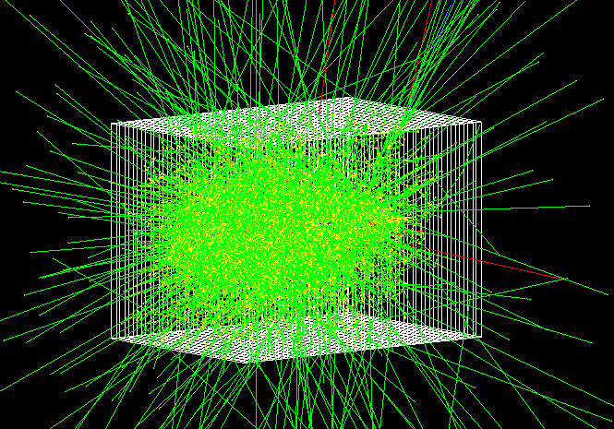
Рисунок 1 - Компьютерная модель
Первичные фотоны взаимодействуют с мишенью. В результате электромагнитных взаимодействий в калориметре они создают при прохождении LYSO (сцинтиллятора) электромагнитный ливень, теряя при этом энергию в виде излучения. Собирая фотоумножителями выделенную в результате взаимодействия в сцинтилляторе световую энергии, можно оценить энергию падающего фотона.
Программное обеспечение (ПО) позволяет для каждого разыгрываемого события просуммировать энергию, выделяемую при каждом шаге рассеяния специальными счетчиками, а также измерить длину пробега фотона в этом калориметре. Многократные испытания, разыгрываемые случайным образом, позволяют накопить необходимую статистику и выполнить анализ данного эксперимента.
Для данной компьютерной модели в качестве материала для калориметра был выбран кристалл LYSO. В таблице 1 представлены характеристики кристалла.

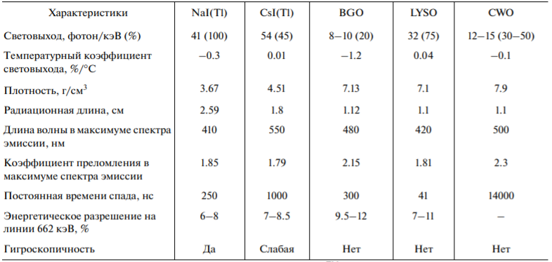
таблица 1. Сравнение свойств сцинтиллятора

Мы использовали для «шашлыка» 28 пластин LYSO (100 × 100 × 3 мм³) и 27 пластин поглотителя 1-мм, который представляет композит, с выбранным соотношением между компонентами вольфрам/медь (W / Cu) и таким же поперечным сечением, как и кристаллическая пластина. Чередуя пластины кристалла и поглотителя, общая толщина прототипа составила 111 мм.
Для числа испытаний выбираем 1000 фотонов и определяем по их взаимодействиям в калориметре энергоразрешение кристалла при разных энергиях.

Результат:
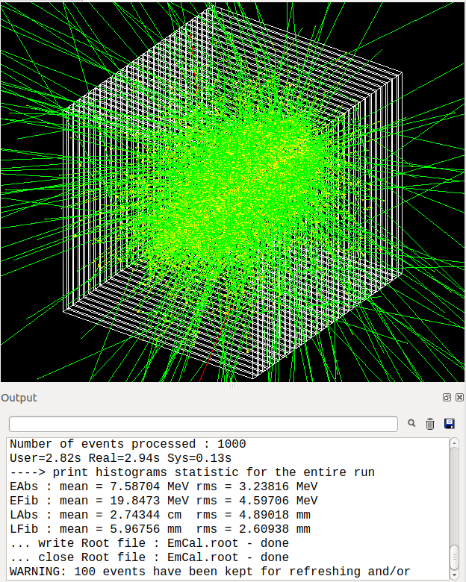
Рисунок 2 – Развитие электромагнитного ливня в калориметре

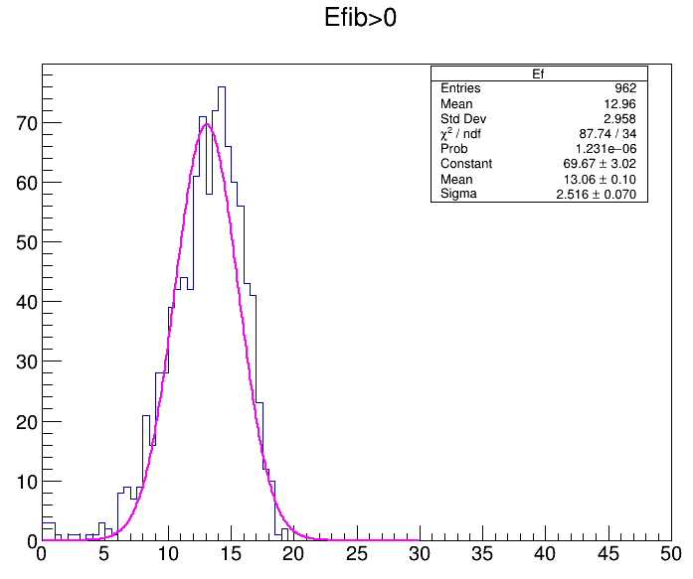
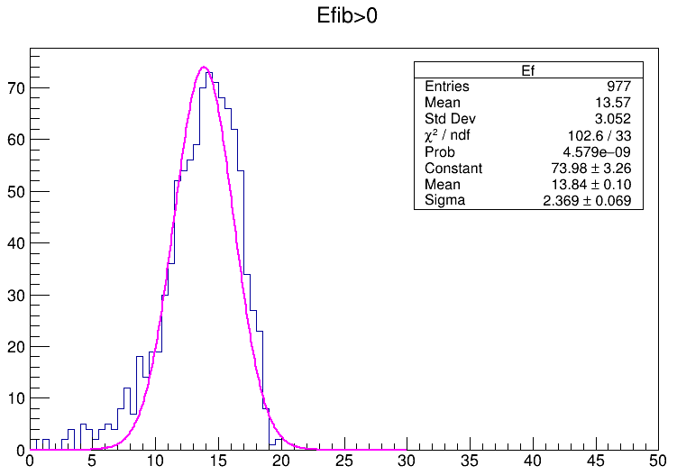

Рисунок 3. Распределение по энерговыделению в МэВ в кристаллах слева: LYSO, справа ГаГГ при прохождении через калориметр фотонов с E=20 MeV

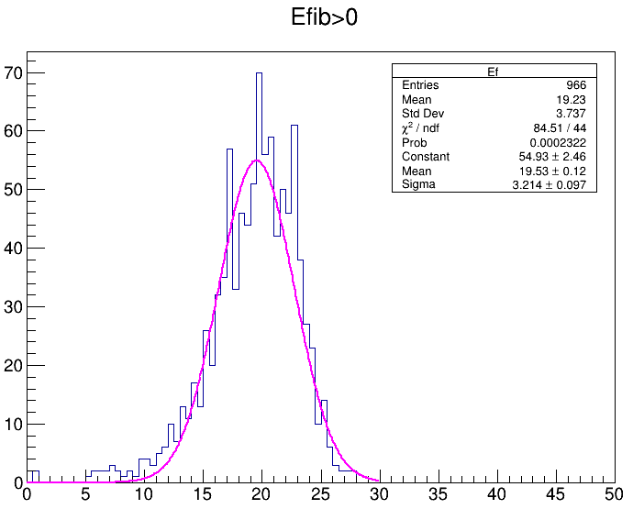
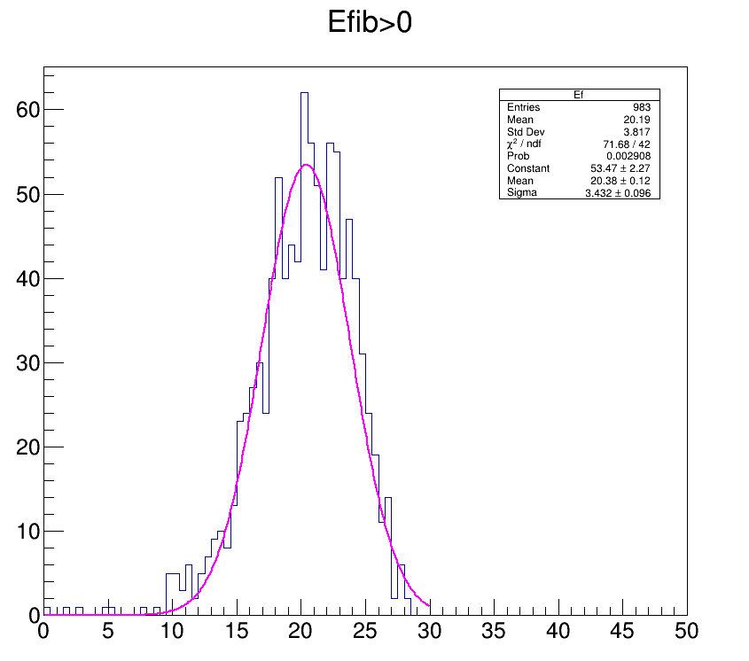

Рисунок 4. Распределение по энерговыделению в МэВ в кристаллах слева: LYSO, справа ГаГГ при прохождении через калориметр фотонов с E=30 MeV

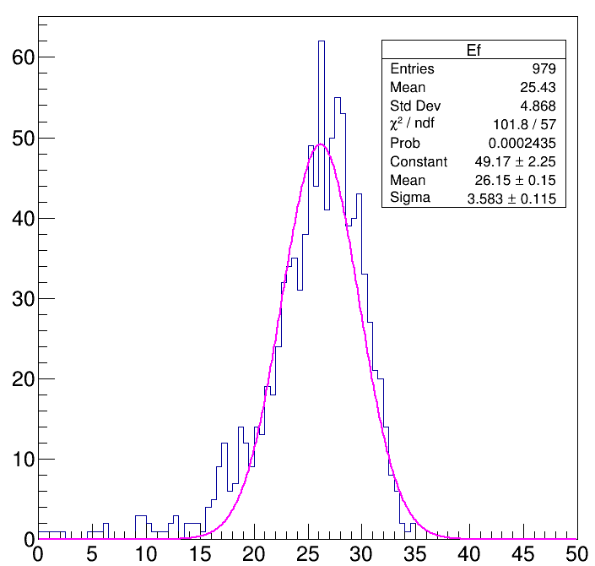
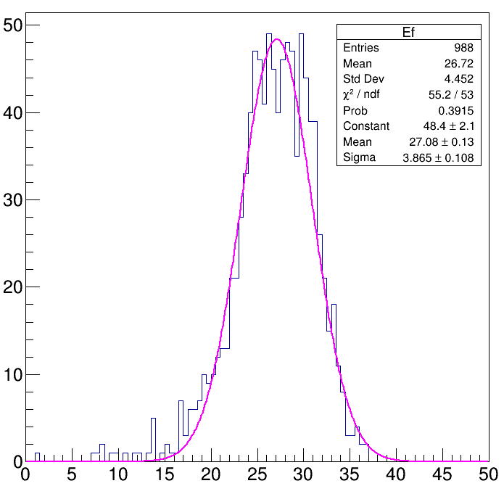

Рисунок 5. Распределение по энерговыделению в МэВ в кристаллах слева: LYSO, справа ГаГГ при прохождении через калориметр фотонов с E=40 MeV

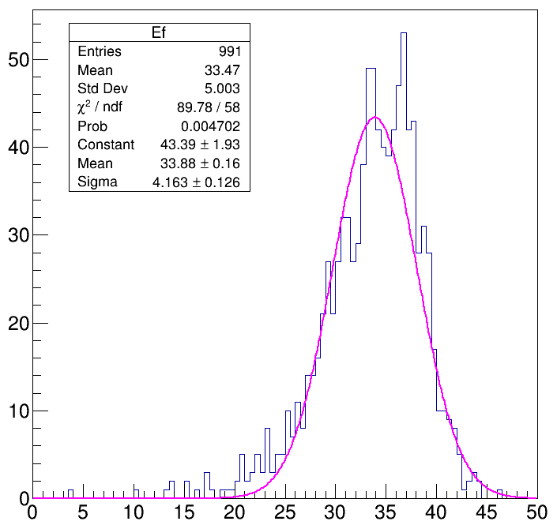
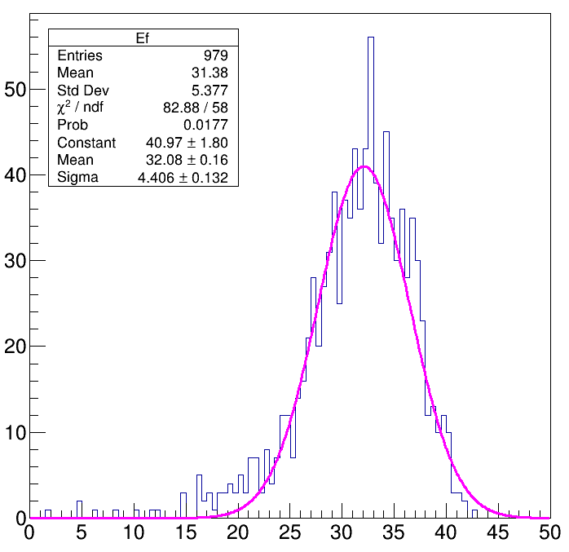

Рисунок 6. Распределение по энерговыделению в МэВ в кристаллах слева: LYSO, справа ГаГГ при прохождении через калориметр фотонов с E=50 MeV

Кристалл | E, MeV | Энергетическое разрешение
LYSO | 20 | 11,84
 | 30 | 11,44
 | 40 | 9,66
 | 50 | 8,33
ГаГГ | 20 | 12,58
 | 30 | 10,71
 | 40 | 8,95
 | 50 | 8,81

Заключение
В результате проделанной работы был освоено моделирование в пакете Geant4 на Linux; изучены правила построения модели; описание материалов и геометрии установки и взаимодействие первоначальных частиц с материалами детекторов и окружающей среды; построены графики распределения по энерговыделению в кристаллах LYSO (ГаГГ) при прохождении через калориметр фотонов с Е<50 MeV ; вычислено энергетическое разрешение для кристаллов при этих энергиях .

Основные результаты
- Знакомство с методикой построения геометрической модели.
- Создана модель: мишень, детектор, источник частиц.
- Определение основной характеристики электромагнитного калориметра
(энергоразрешение).

Список использованных источников
- Geant4 software licence [Electronic recourse] : - Mode of access: http://geant4.web.cern.ch/geant4/license/LICENSE.html, - Date of access: 20.04.2020.
- Geant4 : A toolkit for the simulation of the passage of particles through matter [Electronic recourse] : - Mode of access: http://geant4.cern.ch. - Date of access: 22.04.2020.
- Демичев, M. Компьютерное моделирование физических процессов в детекторах с использованием пакета Geant4 [Текст] : тез. лекции / М. Демичев, А. Жемчугов; Дубна: ОИЯИ, 2008 г.
- Asai, М. Geant4 - a simulation toolkit / М. Asai // Trans. Amer. Nucl. Soc. - 2006. - Vol. 95.
- Allison, J. Geant4 Developments and Applications/ J. Allison [и др.]; SLAC-PUB-11870
- Geant4 user’s guide for application development [Текст] : руководство / Geant4 Collaboration; 2007 r.
- Physics Reference Manual [Текст] : руководство / Geant4 Collaboration; 2007 r.
- Mora de Freitas, P. Detector simulation with MOKKA/Geant4: present and future / P. Mora de Freitas, H. Videau; Laboratoire Leprince-Ringuet C.N.R.S.-I.N.2.P.3, 2003 r.
- Geant4[Electronic recourse] : - Mode of access: http://GEANT4.cern.ch/ - Date of access: 01.03.2020.
- Geant4 - a simulation toolkit/ S. Agostinelli et al. / Nuclear Instruments and Methods in Physics Research. - 2003. - A 506. - 250-303.
- Introduction to Geant4[Electronic resource] - Mode of access: http://geant4userdoc.web.cern.ch/geant4userdoc/UsersGuides/IntroductionToGeant4/html/index.html-Date of access:01.03.2020.
- Geant4 User’s Guide for application developers[Electronic resource]-URL: https://mirror.yandex.ru/ gentoodistfiles/distfiles/ BookForAppliDev-4.10.0.pdf - Date of access: 01.03.2020.
- Full working example on Geant4 with visualization [Electronic resource]-URL: https://dev.asifmoda.com/geant4/rabochij-primer - Date of access: 04.03.2020.

